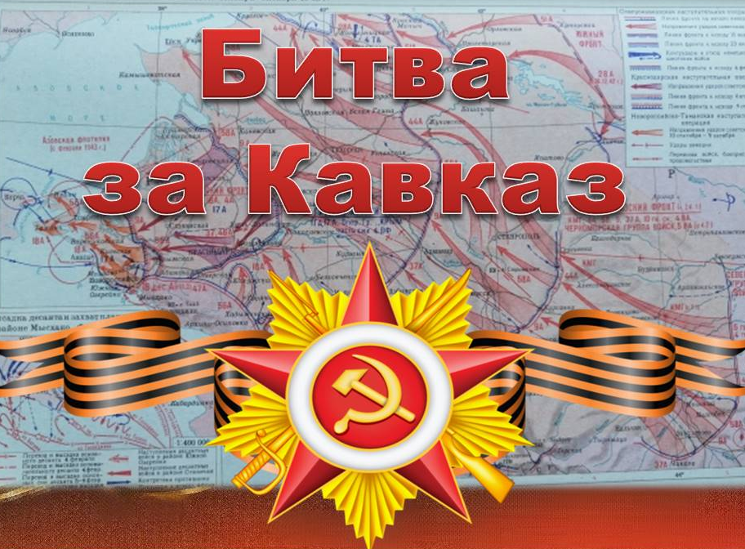

Дни воинской славы — памятные дни в истории России.

Битва за Кавказ 1942-1943гг.
Битва за Кавказ
Облака лучами пробивая
Солнце разрывало горизонт
По ущелью мы с тобой шагали
Скалы нависали словно зонт

Помнишь тот суровый 43-й
В Закавказье рвалися враги
Мы с тобой атаки отражали
На высотки возле Безенги.

Помнишь, как держали перевалы
Мы Донгуз-ОрунА и Бечо
Как хранили Нас родные Горы
Подставляя Нам своё плечо

Помнишь нашу Первую Победу
Отстояли Мы родной Эльбрус
В годовщину я туда приеду
Всем погибшим в пояс поклонюсь

Облака лучами пробивая
Солнце разрывало горизонт
По ущелью с внуком я шагаю
Скалы нависают словно зонт
Вера Пивоварова
9 октября 2023 года исполняется 80 лет, как завершилась одна из крупнейших и переломных битв в истории Великой Отечественной войны - Битва за Кавказ (1943г). Она длилась 442 суток (с 25 июля 1942 г. по 9 октября 1943 г.) и проходила одновременно со Сталинградской и Курской битвами.
Главной целью немецких войск был захват нефтяных приисков Грозного, Майкопа и Баку. Германия остро нуждалась в горючем и нефть была жизненно необходима. Именно поэтому Гитлер принял решение одновременно с захватом Сталинграда направить мощную группу армий «А» на Кавказ.
По плану операции под кодовым наименованием «Эдельвейс» группа армий «А» должна была уничтожить советские войска в районе Ростова-на-Дону, затем захватить Новороссийск, Туапсе, а далее Грозный и Баку. Одновременно немцы рассчитывали по горным перевалам прорваться в район Сухуми с дальнейшим движением на Тбилиси и Кутаиси. Для решения всех этих задач немецкое командование сосредоточило свои силы группы армий «А», командующий которой был генерал-фельдмаршал В. Лист, на кавказском направлении.
Битву за Кавказ можно разделить на несколько этапов операций:
Северо-Кавказская стратегическая оборонительная операция, продолжавшаяся более пяти месяцев;
Северо-Кавказская стратегическая наступательная операция;
Новороссийская десантная операция;
Краснодарская и Новороссийско-Таманская наступательные операции, длившиеся в общей сложности более девяти месяцев.

В ходе этих сражений войска Южного, Северо-Кавказского и Закавказского фронтов во взаимодействии с силами Черноморского флота, Азовской и Каспийской военных флотилий измотали немецкую группу армий «А» и впоследствии нанесли им полное поражение изгнав с Северного Кавказа. 9 октября 1943 года с освобождением Таманского полуострова завершилась Битва за Кавказ.
После окончания Великой Отечественной войны (1941-1945гг), городу Новороссийску было присвоено звание Город-герой, а 8 городам, непосредственно связанным с Битвой за Кавказ, присвоено почётное звания Города воинской славы. Ими стали Анапа, Владикавказ, Грозный, Малгобек, Нальчик, Ростов-на-Дону, Таганрог и Туапсе.
Более 850 000 участников битвы за Кавказ были награждены медалью «За оборону Кавказа», учреждённой в 1944 году. Их мужество и стойкость, вера и любовь к Родине помогли выстоять в той тяжелейшей Битве, а подвиг их останется бессмертным на века.

Рекомендательная литература

Алексеев, Сергей Петрович. Рассказы о войне [Текст]: сборник / Сергей Алексеев. - Москва: Мартин, 2020. - 160 с. - (Малая избранная классика). - ISBN 978-5-84751259-6
Среди множества произведений С.П. Алексеева о русской истории особое место занимают рассказы о Великой Отечественной войне (1941-1945гг.). В сборнике «Рассказы о войне» есть и рассказы о Битве за Кавказ, такие как: «Южнее Ростова», «Охота на мамонтов», «Донгуз-Орун-Баши», «Ахтунг! Ахтунг», «Подвиг Корницкого» и др.

Алексеев, Сергей Петрович. Идет война народная [Текст]: рассказы из истории Отечественной войны / Сергей Петрович Алекеев; рисунки А Лурье. – Москва: Детская литература, 1985. – 384 с.
Книга рассказывает о главных битвах Великой Отечественной войны: обороне Москвы, Сталинграда и Курской битвах, сражениях за Кавказ и Севастополь, прорыв блокады Ленинграда, об освобождении от врага всей территории нашей страны.

Бударев, В.С. Лезгинка на Эльбе [Текст] / В.С. Бударев. Махачкала: МП Курьер, 1993. – 85с.
Автор книги Виктор Семенович Бударев прошел огненные годы войны с первого до последнего дня. Боевой путь его от западной границы до Кавказских гор. Закончил войну в Германии.
В книге автор рассказывает о боевом братстве и дружбе; о мужестве, героизме и взаимной выручке воинов, его однополчан, среди которых немало было дагестанцев.

Великая Отечественная война 1941 - 1945 годов [Текст]: в 12 томах: Т.3: Битвы и сражения, изменившие ход войны - Москва: Кучково поле, 2012. - 864 с. + 26л.: ил. - ISBN 978-5-9950-0269-7

Великая Отечественная война 1941 – 1945 [Текст]: словарь – справочник / Н.Г. Андроников, А.С. Галицан, М.М. Кирьянов [и др.]. – Москва: Политиздат, 1985, - 527с.

Венок славы [Текст]: Антология художественных произведений о Великой Отечественной войне: в 12-ти томах: Т. 6: Освобождение Родины / составитель В. Свинников. – Москва: Современник, 1988. – 655 с.: фотоил.
В шестом томе антологии отражены героические эпизоды освобождения Украины, Кавказа, Крыма и Молдовии.

Война Народ Победа [Текст]: статьи: очерки: воспоминания: Книга 2 / составители: И.М. Данишевский Ж.В. Таратута; 2-е издание дополненное. – Москва: Политиздат, 1980. – 246с.

Гаджиев, С. М. Дорога в бессмертие [Текст] / С.М. Гаджиев. Махачкала: Дагучпедгиз, 1982. – 56с.
В книге доктора философских наук профессора Серажутдина Муртузалиевича Гаджиева, раскрывается славный жизненный путь и ратный подвиг Героя Советского Союза Магомеда Юсуповича Гамзатова.

Город воинской славы Малгобек [Текст] / Л. Дановская. – Ростов –на Дону: Южный издательский дом, 2008. – 176с.: ил.
Книга посвящена подвигу, совершенному советскими солдатами в ходе Малгобековской оборонительной операции 1942-1943 годов, имевшей решающее значение не только для обороны Кавказа, но и для всего хода Великой отечественной войны.

Города – Герои [Текст]: Героизм и мужество 1941-1945 / составитель И.А. Маневич. – Москва: Даръ; Белый город, - [б.г.]. – 48 с.: ил. – ISBN 978-5-485-00527-6

Гречко, Андрей Антонович. Годы войны 1941-1943 [Звукозапись] / А.А. Гречко; читает В. Панфилов. - Москва: Логосвос, 2022. - 1 фк. - (31 час 25 мин.). - (Говорящая книга для слепых).

Ибрагимбейли, Хаджи Мурад. Крах «Эдельвейса» и Ближний Восток [Текст]: монография / Хаджи Мурад Ибрагимбейли. – Москва: Наука; Главная редакция Восточной литературы, 1977. – 319 с.: ил., карт.

Идет война народная [Текст]: стихи о Великой Отечественной войне / Н.И. Горбачева; художники: Б. Чупрыгин, Б. Страхов. – Махачкала: Детская литература, 2002. – 330 с.

Ильясов, Зикрула. Герои Дагестана [Текст]: и жизнь и смерть во имя Отечества / Зикрула Ильясов; - 3-е издание переработанное и дополненное. - Махачкала: Лотос, 2015. – 408 с.: ил.
В книгу вошли сведения о дагестанцах, удостоившихся за выдающиеся боевые и трудовые заслуги высоких званий Героя Советского Союза, Героя Социалистического Труда, Героя России, кавалерах всех трех степеней ордена Славы.

Исаев, Алексей. История великой отечественной войны 1941 - 1945 гг. в одном томе / Алексей, Артем Драбкин Исаев. - Москва: Яуза-каталог, 2021. - 576 с. - ISBN 978-5-00155-123-2

Леонид Ильич Брежнев: краткий биографический очерк [Звукозапись] / читает Е. Терновский. - Москва: Логосвос, 2021. - 1 фк. - (6 ч. 16 мин.) . - (Говорящая книга для слепых). - С изд.: Леонид Ильич Брежнев. Москва: Политиздат, 1976.

Лубченков, Ю.Н. Сто великих сражений Второй мировой [Текст] / Ю.Н. Лубченков. – Москва: Вече, 2011. – 480с. – (100 великих).

Мы все дети одной матери – Родины [Текст]: военно-исторические очерки / автор идеи Гамзат Гамзатов; авторы: Магомед Атабаев, Али-Магомед Бабаев [и др.]. – Махачкала: Эпоха, 2015. – 220 с. – ISBN 978-5-98390-154-4
В книге представлены документальные очерки о героических подвигах участников Великой Отечественной войны. Статьи, репортажи, новости газеты «Дагестанская правда» за 1941-1945годы. Воспоминания детей войны, фронтовые письма и фотографии.

О войне, о товарищах, о себе [Текст]: 1941 – 1945 / составители: И.П. Селищев, Б.Ф. Шуканов. – Москва: Политиздат, 1969. – 479с.: ил.
Это книга необычная. Ее написали участники Великой Отечественной войны 1941-1945гг. Фронтовые заметки, воспоминания, письма. В книге рассказывается об отдельных, мало кому известных эпизодах, происходивших на разных участках фронта с первого дня войны и до последнего выстрела в Берлине.

Опрышко, О. Л. Заоблачный фронт Приэльбрусья [Текст] / О.Л. Опрышко. – Москва: 1976. – 149 с.: ил. – (Героическое прошлое нашей Родины).
В книге автор открывает малоизвестную страницу из истории Великой Отечественной войны. В 1942 году в районе Эльбруса неожиданно для гитлеровского командования возник своеобразный фронт боевых действий, преодолеть который фашисты так и не смогли.

Подорожный, Николай Алексеевич. Дорогами мужества [Текст]: ТОКС ведет поиск / Николай Алексеевич Подорожный. Махачкала: Дагучпедгиз, 1980. -148 с.

Последние письма с фронта 1943 [Текст]: сборник: Т. 3 / редактор П.Р. Котенок; составители: Г.А. Ажина, Б.А. Введенский [и др.]. - Москва: Воениздат, 1991. – 558с.: ил.

Солдатский подвиг 1918 - 1968 [Шрифт Брайля]: рассказы о Советской Армии / составитель Л. Линьков. - Москва: Просвещение, 1971. - 5 кн. - (Школьная библиотека).

Стихи и песни о войне [Шрифт Брайля]: 1941 - 1945 /А. Ахматова, Б. Пастернак, П. Анкольский, А. Тарковский; редактор по Брайлю О.В. Соколова; издание по Брайлю первое. – Москва: МИПО РЕПРО, 2021. - 4 кн. – 75 с.

Тажудинов Н. В годы испытаний [Текст] / Н. Тажудинов. - Махачкала: Дагестанское книжное издательство, 2010. – 336 с.
В книгу вошли документальные очерки, которые отразили поисковую работу ТОКСа «Пламя».

Халилулаев, Б. Х. Запомним их имени [Текст]: студенческий ТОКС в поиске / Б.Х. Халилулаев. – Махачкала: Дагестанское книжное издательство, 2010. – 280 с.
В книге представлен ценный материал о дагестанцах – героических защитниках Родины.

Шаги великой победы [Текст]: альбом / В.Д. Дементьев, М.И. Глубоцкий, В.В. Муратов [и др.]. - Москва: Воениздат, 1978. – 472 с.: ил.
В альбом включено большое количество фронтовых фотографий, фотокопий документов, цветных репродукций картин и плакатов, ярко показывающих великий подвиг советского народа и его воинов.

Эренбург, Илья Григорьевич. Война 1941 - 1945 [Текст] / Илья Григорьевич Эренбург; подготовка текста Б.Я. Фрезинского. - Москва: АСТ, 2020. - 576 с. - (75 лет Великой Победы). - ISBN 978-5-17-119494-9

